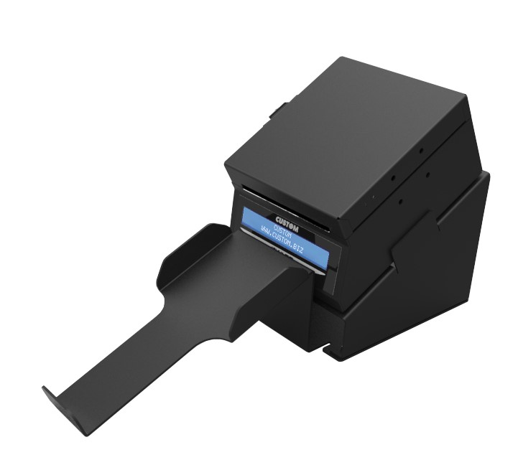
Билетопечатающий принтер CUSTOM TK180 METAL AVIA
TK180 Metal - самый маленький комбинированный принтер посадочных талонов и багажных бирок с встроенным ПО AEA для полной интеграции в платформы CUTE и CUPPS. Принтер подойдет как для стандартных, так и для небольших стоек регистрации, где пространство играет фундаментальную роль. Принтер может работать с бумагой с плотностью до 255 г/м² и билетами шириной от 20 мм до 82,5 мм. TK180 Metal имеет мощный процессор и высокую скорость печати до 200 мм/с.

ХАРАКТЕРИСТИКИ

Модель | TK180 METAL AVIA
Метод печати | Термическая с фиксированной головкой
Cреднее потребление | 1.6 A
Нож | Опционально
Цвет | Чёрный
Количество точек | 8 точек/мм
Разрешение | 203 т/д
Скорость печати (мм / сек) | Более 200 мм/с
Дисплей | LCD 120х17 точек (символов 2х20)
Наборы символов | Латиница, кириллица, китайский
Поддерживаемые штрих-коды | UPCA, UPCE, EAN13, EAN8, CODE39, ITF, CODABAR, CODE93, CODE128, CODE32, PDF417, DATAMATRIX, AZTEC, QRCODE
Ширина бумаги | от 20мм до 82,5 мм
Плотность бумаги | от 70 до 255 г/м²
Толщина бумаги | 270 мкм
Размеры рулона | наружный диаметр 200 мм, внутренний сердечник 25 мм, бумага не прикреплена к сердечнику
Срок службы печатающей головки | 100 км / 100 млн импульсов
Ресурс автоотрезчика | более 1.000.000 разрезов
Интерфейс | RS232 / USB 2.0 full speed (12 Mbit/s) / Ethernet
Датчики | Температуры головы, Наличии бумаги, Открытой крышки, Окончание бумаги, Черной метки (вверху/внизу), На просвет
Индикатор | Есть
Светодиод | Есть
Эмуляция | SERVICE, ATB, BTP (Соответствие Cupps и поддержка "родного" ПО AEA 2012)
Буфер данных | 16 кб
Флэш-память | 1 МБ внутренний + 8 МБ внешний (из них 4 МБ доступно пользователю)
Память RAM | 128 КБ внутренняя + 8 МБ внешняя
Драйвер | Windows® (32/64 бит) — только по запросу WHQL и автоматическая установка; Linux (32/64 бит); Виртуальный COM (Linux или Windows 32/64 бит); OPOS; Android™; iOS
Влажность | от 10% до 85%
Температура хранения | от -20 °C до +70 °C
Материал корпуса | Металл
Питание | 24 В пост. тока ±10% , от 100 В пер. до 240 В пер. тока
Потребляемая мощность | 60 W
Вес | 2.2 кг
Размер (ШxВxГ), мм | Режим BPP: W 130 мм x D 185,9 мм x H 118,9 мм Режим BTP с опцией держателя рулона: W 136,5 мм x D 371,4 мм x H 210,8 мм
Рабочая температура | от -10 °C до + 60 °C

